 Andrzejki – wieczór wróżb odprawianych w nocy z 29 na 30 listopada, w wigilię świętego Andrzeja, patrona Szkocji, Grecji i Rosji. Pierwsza polska wzmianka literacka o nim pojawiła się w 1557 za sprawą Marcina Bielskiego.

Andrzejki są specjalną okazją do zorganizowania ostatnich hucznych zabaw przed rozpoczynającym się adwentem.

*Święta Katarzyna Adwent zawiązuje, a Święty Andrzej zakazuje.*

W noc świętego Andrzeja, pannom z wróżby nadzieja …

Tak głoszą przysłowia.

Podczas gdy św. Andrzej miał pomóc dziewczętom w odkrywaniu przyszłości, chłopcy gromadzili się na podobne wróżby w wigilię św. Katarzyny, czyli 24 listopada. To właśnie św. Katarzyna z Aleksandrii uważana była za opiekunkę kawalerów szukających żon i ona właśnie miała wskazać właściwą kandydatkę. Jednak z czasem zapominano o „Katarzynkach”, a obecnie oba obrzędy zostały połączone i są obchodzone jako tradycyjne „Andrzejki”. Andrzejkowego dnia, zgodnie z tradycją, Św. Andrzej uchyla rąbka tajemnicy wszystkim pannom i za sprawą znaków-wróżb podpowiada, kiedy wyjdą za mąż, kim będzie przyszły wybranek oraz jak go znaleźć.

Niegdyś wróżby andrzejkowe traktowano bardzo poważnie, w czasach późniejszych przybrały formę zbiorową, organizowaną w grupach rówieśniczych panien na wydaniu, zaś współcześnie przekształciły się w niezobowiązującą zabawę gromadzącą młodzież obojga płci.

Poniżej przeczytasz jak wróżono kiedyś ……….

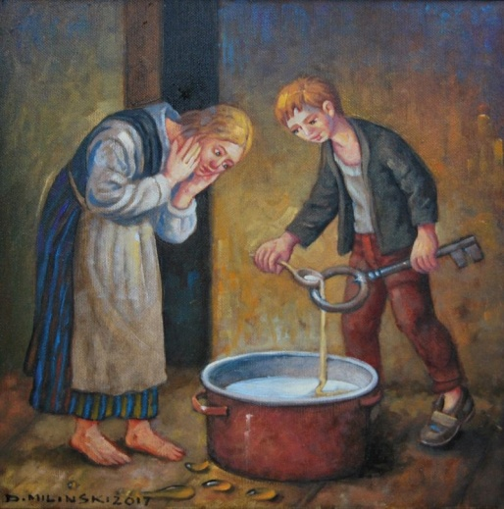

Autor Dariusz MILIŃSKI - "Andrzejki 2017"

Do bardzo powszechnych wróżb wykonywanych tego dnia należało lanie wosku (a także ołowiu lub cyny). Roztopiony wosk wylewano na wodę przez dziurkę od klucza, słomę, miotłę lub podkowę i po zastygnięciu przyglądano się mu pod światło - interpretując kształt cienia. Na Pomorzu kształty wylane z wosku tłumaczono w następujący sposób: jeśli widoczny był anioł lub jakaś skrzydlata postać - zwiastowało to dobrą nowinę; brama, drzwi – zapewniało bliskie szczęście, czapka – kłopoty; drzewo – dobry los; dzban – zdrowie; harfa – zgodę, miłość; półksiężyc – miłosne przygody; jabłko, śliwka – dobrobyt; zamek – propozycję małżeńską od księcia. Były też wróżby z udziałem zwierząt. Dziewczęta np. wychodziły przed chałupę i nasłuchiwały, z której strony szczeka pies. Z tej strony, z której dochodziło szczekanie, miał pochodzić przyszły mąż

Oto przykłady innych wróżb andrzejkowych: panny przygotowywały placki zwane andrzejkami, kukiełkami lub gomułkami. Każda przynosiła ze sobą garść mąki lub żyta, które mielono w żarnach w odwrotnym kierunku, tj. w lewą stronę. Mąkę rozczyniały wodą przyniesioną w ustach z wiadra stojącego przy studni. Należało upiec placki w piecu, pod który podkładano kradzione od sąsiadów drewno. Później każda z dziewcząt znaczyła placek swoim imieniem. Smarowały go tłuszczem i kładły na wieku dzieży lub maglownicy. Następnie wpuszczały do domu psa i ta panna, której placek pies zjadł jako pierwszy miała najszybciej wyjść za mąż. Jeśli pies złapał placek i pobiegł do progu, wróżyło to szybkie zamążpójście, natomiast wejście psa pod łóżko - szybką śmierć właścicielki placka. Jeśli pies tylko nadgryzł placek oznaczało to, że kawaler ją rzuci. Dziewczęta wróżyły też ze sztachet lub dranek w płocie i drew przyniesionych z cudzego podwórka. Jeśli ich liczba była parzysta to znaczyło, że panna tego roku wyjdzie za mąż, jeśli nie, to musiała czekać do następnego roku. Panny z zasłoniętymi oczami podchodziły też do kołków w płocie. Jeśli któraś wybrała cienki kołek, to jej mąż miał być chudy, jeśli krzywy, to przyszły mąż mógł być kulawy.1 Wielką wagę przywiązywano też do snów. W noc św. Andrzeja mógł we śnie pojawić się ukochany, zwłaszcza jeśli pod prześcieradło włożyło się coś z męskiej garderoby. W dzień św. Andrzeja, tuż po przebudzeniu, dziewczyny losowały karteczki z męskimi imionami, które wieczorem ukryły pod poduszką. Wybrana karteczka wskazywała imię przyszłego męża.. Aby odstraszyć złe duchy, mogące odwieść kandydata na męża od wejścia do ich domu, nacierały drzwi i furty czosnkiem. Na dróżkach, przed drzwiami siały len i konopie, które zagrabiały męskimi spodniami, aby konkurent zjawił się jak najszybciej.

Źródło:B. Ogrodowska, Zwyczaje, obrzędy i tradycje w Polsce

https://polki.pl/po-godzinach/eventy,wrozby-andrzejkowe,10075402,artykul.html